# Міністерство освіти і науки України

Національний технічний університет України «Київський політехнічний інститут імені Ігоря Сікорського"

# Факультет інформатики та обчислювальної техніки Кафедра інформатики та програмної інженерії

Звіт

з лабораторної роботи № 4 з дисципліни

«Алгоритми та структури даних-1.

Основи алгоритмізації»

«Дослідження арифметичних циклічних алгоритмів»

Варіант 3

Виконав студент ІП-12 Бобрик Максим Геннадійович

(шифр, прізвище, ім'я, по батькові)

Перевірив

( прізвище, ім'я, по батькові)

Київ 202 1

**Лабораторна робота 4**

Дослідження арифметичних циклічних алгоритмів

**Мета** – дослідити особливості роботи арифметичних циклів та набути практичних навичок їх використання під час складання програмних специфікацій.

Варіант 3

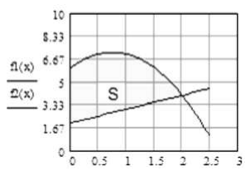Задача. Обчислити площу фігури S, обмежену функціями f1(x) = -2⋅x2 + 3x + 6 і f2(x) = x + 2 .

*Розв’язок*

1. **Постановка задачі***.* Для розв’язання задачі потрібно вирішити визначений інтеграл. Під час вирішення будемо використовувати функцію max() та sqrt().
2. **Математична постановка**. З умови маємо що межами інтегрування є точки перетину функцій. Знайдемо їх розв’язавши квадратне рівняння. Також бачимо що графік квадратичної функції лежить вище за графік прямої, тому запишемо інтеграл різниці між квадратичною та прямою функціями. Інтеграл знайдемо за методом Сімпсона.

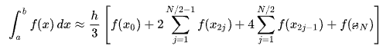



1. sum = sum + 4 * f(a + h * n) (1)
2. sum = sum + 2 * f(a + h * (n + 1)) (2)
3. sum = (h / 3) * (f(a) + f(b) + sum) (3)

Складемо таблицю імен змінних.

|  |  |  |  |
| --- | --- | --- | --- |
| Змінна | Тип | Ім’я | Призначення |
| Коефіцієнт a1 | Дійсний | a1 | Початкове дане |
| Коефіцієнт b1 | Дійсний | b1 | Початкове дане |
| Коефіцієнт c1 | Дійсний | c1 | Початкове дане |
| Коефіцієнт a2 | Дійсний | a2 | Початкове дане |
| Коефіцієнт b2 | Дійсний | b2 | Початкове дане |
| Коефіцієнт c2 | Дійсний | с2 | Початкове дане |
| Точність | Дійсний | eps | Початкове дане |
| Дискримінант | Дійсний | discr | Проміжне значення |
| Корень х1 | Дійсний | x1 | Проміжне значення |
| Корень х2 | Дійсний | x2 | Проміжне значення |
| Нижня межа інтегрування а | Дійсний | a | Проміжне значення |
| Верхня межа інтегрування b | Дійсний | b | Проміжне значення |
| Кількість відрізків інтегрування N | Цілий | N | Проміжне значення |
| Величина шагу h | Дійсний | h | Проміжне значення |
| Номер елементу n | Цілий | n | Проміжне значення |
| Значення функції f(x) | Дійсний | f(x) | Проміжне значення |
| Сума значень функції | Дійсний | sum | Проміжне значення |
| Попереднє значення інтегралу | Дійсний | I | Проміжне значення |
| Теперішнє значення інтегралу | Дійсний | I1 | Результат |

1. **Псевдокод алгоритму**.

Крок 1. Визначимо основні кроки програми

Крок 2. Ініціалізуємо початкові дані

Крок 3. Перевіримо функцію

Крок 4. Визначимо дії знаходження меж інтегрування

Крок 5. Деталізуємо дії знаходження меж інтегрування

Крок 6. Визначимо дії знаходження інтегралу

Крок 7. Деталізуємо дії знаходження інтегралу

*Псевдокод*

*крок 1*

**початок**

eps, I1, I

**ввід а1, b1, c1, a2, b2, c2**

визначення a1, b1, c1

перевірка функції

визначення значення a i b

визначення інтегралу

**вивід I1**

**кінець**

*крок 2*

**початок**

eps = 0.01,

I1 = 0, I = eps + 1

**ввід а1, b1, c1, a2, b2, c2**

визначення a1, b1, c1

перевірка функції

визначення значення a i b

визначення інтегралу

**вивід I1**

**кінець**

*крок 3*

**початок**

eps = 0.01,

I1 = 0, I = eps + 1

**ввід а1, b1, c1, a2, b2, c2**

a1 = a1 - a2

b1 = b1 - b2

c1= c1 - c2

перевірка функції

визначення значення a i b

визначення інтегралу

**вивід I1**

**кінець**

*крок 4*

**початок**

eps = 0.01,

I1 = 0, I = eps + 1

**ввід а1, b1, c1, a2, b2, c2**

a1 = a1 - a2

b1 = b1 - b2

c1= c1 - c2

**якщо** a1 != 0

**то**

визначення значення a i b

визначення інтегралу

**вивід I1**

**кінець**

*крок 5*

**початок**

eps = 0.01,

I1 = 0, I = eps + 1

**ввід а1, b1, c1, a2, b2, c2**

a1 = a1 - a2

b1 = b1 - b2

c1= c1 - c2

**якщо** a1 != 0

**то**

деталізуємо discr, x1, x2, I, I1, N, a, b

визначення інтегралу

**вивід I1**

**кінець**

*крок 6*

**початок**

eps = 0.01,

I1 = 0, I = eps + 1

**ввід а1, b1, c1, a2, b2, c2**

**якщо** a1 != 0

**то**

discr = b1 * b1 - 4 * a1 * c1

x1 = (-b1 - sqrt(discr)) / 2 * a1

x2 = = (-b1 + sqrt(discr)) / 2 * a1

b = max(x1, x2)

a = min(x1, x2)

визначення інтегралу

**вивід I1**

**кінець**

*крок 7*

**початок**

eps = 0.01,

I1 = 0, I = eps + 1

**ввід а1, b1, c1, a2, b2, c2**

a1 = a1 - a2

b1 = b1 - b2

c1= c1 - c2

**якщо** a1 != 0

**то**

discr = b1 * b1 - 4 * a1 * c1

x1 = (-b1 - sqrt(discr)) / 2 * a1

x2 = = (-b1 + sqrt(discr)) / 2 * a1

b = max(x1, x2)

a = min(x1, x2)

**повторити поки |I1 – I| > eps**

визначення h, sum, I1, I

**все повторити**

**все поки**

**вивід I1**

**кінець**

*крок 8*

**початок**

eps = 0.01,

I1 = 0, I = eps + 1

**ввід а1, b1, c1, a2, b2, c2**

a1 = a1 - a2

b1 = b1 - b2

c1= c1 - c2

**якщо** a1 != 0

**то**

discr = b1 * b1 - 4 * a1 * c1

x1 = (-b1 - sqrt(discr)) / 2 * a1

x2 = = (-b1 + sqrt(discr)) / 2 * a1

b = max(x1, x2)

a = min(x1, x2)

**повторити поки |I1 – I| > eps**

h = (b - a) / (2 * N)

**повторити**

**для n від 1 до 2 * N, 2**

sum += 4 * f(a + h * n)

sum += 2 * f(a + h * (n + 1))

**все повторити**

sum = f(a) + sum - f(b)

I = I1

I1 = (h / 3) * sum

N *= 2

**все повторити**

**все поки**

**вивід I1**

**кінець**

1. **Блок-схема алгоритму.**

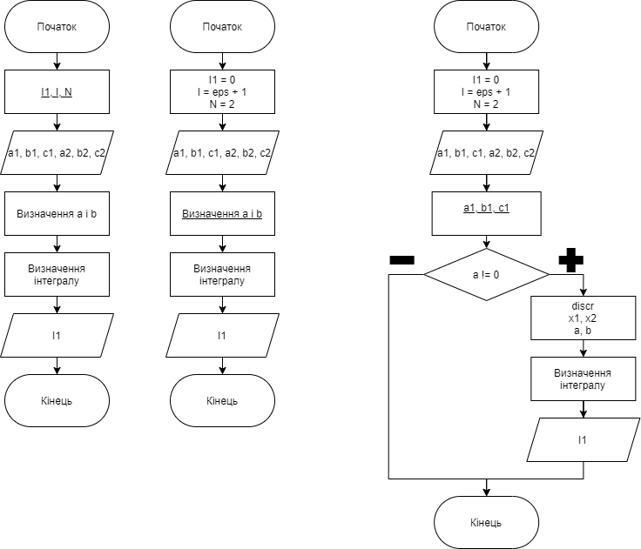

Крок 3

Крок 2

Крок 1

Крок 5

Крок 4

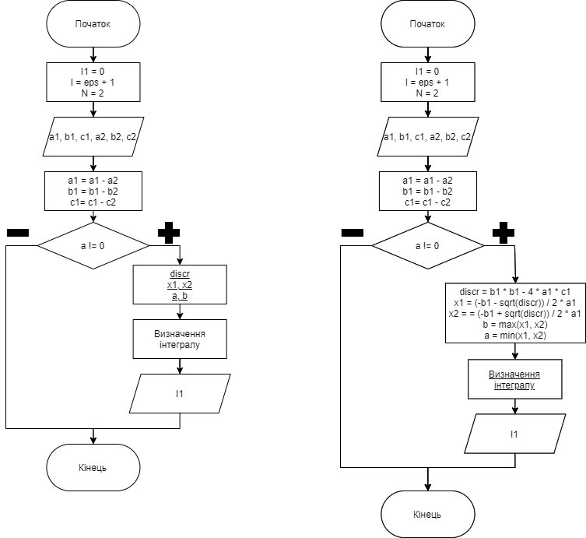

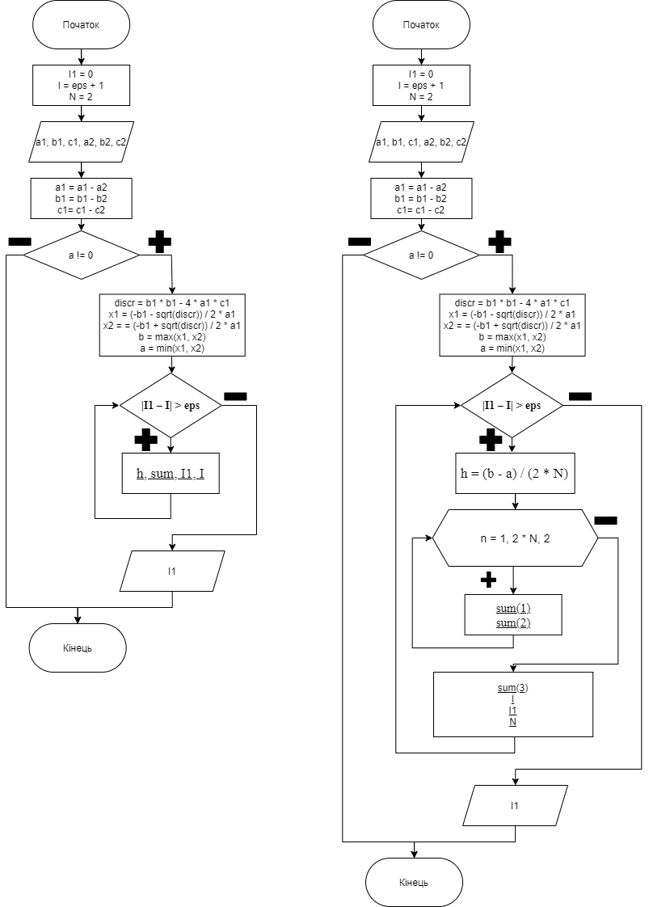

Крок 6

Крок 7

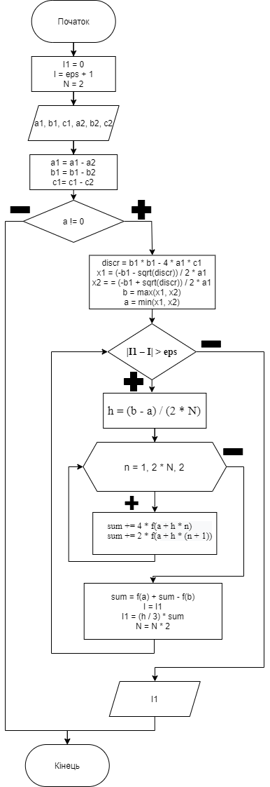

Крок 8

1. **Випробування алгоритму.**

|  |  |
| --- | --- |
| Блок | Дія |
|  | Початок |
| 1 | Введення a1 = -2, b1 = 3, c1 = 6, a2 = 0, b2 = 1, c2 = 2 |
| 2 | Виведення I1 = 9 |
|  | Кінець |

|  |  |
| --- | --- |
| Блок | Дія |
|  | Початок |
| 1 | Введення a1 = 2, b1 = 2, c1 = 3, a2 = 2, b2 = 2, c2 = 1 |
| 2 | Виведення «Функція не квадратична» |
|  | Кінець |

|  |  |
| --- | --- |
| Блок | Дія |
|  | Початок |
| 1 | Введення a1 = 2, b1 = 2, c1 = 8, a2 = 3, b2 = 3, c2 = 5 |
| 2 | Виведення I1 = 7.81203 |
|  | Кінець |

1. **Висновки**. На цій лабораторній роботі ми дослідили особливості роботи арифметичних циклів та набули практичних навичок їх використання під час складання програмних специфікацій. Розробили власний алгоритм з використанням циклів.